・個人事業主として所得(収入―経費)が20万を超えると確定申告が必要
・青色申告すべき←家族分が経費になる、赤字の繰り越しができる
・事業に関する支出とプライベートでの支出を分ける。口座とクレカを別で、事業用口座と法人カードを用意
・個人事業主は税務省への届け出(一か月以内)だけで可能
・webhookのurlを発行してもらう(=サーバとapi利用料(aiとか使うと高くなるらしい)は甲負担)

法人化するメリット
・赤字を10年間繰り越せる←不要
・一定以上の収入の時、税が安くなる←儲けがでてから検討しても？
・社会的信頼度の向上←これほしい。彼に名前貸してもらえへんか聞く
法人化するデメリット
・圧倒的な支出の増加←一定以上の収入が見込めた時点で登記すべき
・手続きが大変

ビジネスモデル
・レベニューシェアモデル(所得の2割を払い続ける)←平岡さんからの継続的な支援がもらえる
・買取前提のレベニューシェア(出口戦略つき)←売上500万まではあなたにあげ続けます。その代わり、500万達成したらシステムごと買い取り、所得の2割を撤廃。システム維持費のみ払う。

平岡さんには、レベニューシェアモデルで、所得(売上―経費)(経費の水増しを疑われるため、毎月の領収書や稼働履歴の共有など透明性を担保する)の2割(システム利用料プラス投資回収プラス運営の支援)を渡す代わりに、システムを貸してもらう。
システム維持費(エンジニアリング費用)は彼に出してもらい、経費には含めない。その代わり所得から多めに%をキャッシュバックします。

システム維持費(ガワ)は出してください。内容(コンテンツ)を死ぬ気で集めて価値を高めます

システムを止められたらエレン詰む。契約時、「本事業を通じて収集された口コミデータおよび情報提供者のネットワークに関する権利は運用者(私)に帰属する」

サービスを貸してもらうと、自分のサービスに移行しようとしたときにできなくね？彼がサービスを取っ払っちゃったら、顧客がとられる可能性。←少なくても買収の仕組みじゃないとえれんから事業をとれへんようなシステムにしたい。法人としての名前を貸してもらうのもびみょいな。引継ぎだるそう

防衛策②：バイト（情報源）の首根っこを握っておく
システムは相手のものですが、「口コミを投稿してくれるバイト（または会員）の連絡先やコミュニティ」は、相手の手の届かない場所（あなたのLINE公式アカウントや独自の連絡網）で管理してください。
そうすれば、万が一システムを人質に取られてデータが消えても、 「サイトがリニューアルしました！ 新しいURLはこっちです！ 過去の口コミは消えちゃったので、また投稿してくれたらボーナス出します！」 と、バイトを引き連れて一瞬で新天地へ引っ越すことができます。

NEアカウントはあなたが作り、相手を「運用担当者」として招待する
LINEの管理画面（LINE Official Account Manager）には、権限のレベルがあります。
- 管理者（あなた）: アカウントの削除や、裏側で繋ぐシステムの変更ができる全権限。
- 運用担当者（相手）: メッセージの配信やチャットの返信、分析の閲覧だけができる権限。
あなたが「管理者」になり、相手を「運用担当者」として招待します。そして、システムの連携に必要な「Messaging API」のキー（鍵）だけを相手に渡して、独自システムを繋いでもらいます。
② 「顧客の識別ID（ユーザーID）」のバックアップ
LINEのシステム移行で最も大事な知識です。LINEは、友だち登録したユーザー一人ひとりに「U12345...」のような暗号化されたID（ユーザーID）を割り振っています。 裏側のシステムを他社製に乗り換えても、この「ユーザーIDのリスト」さえ手元にあれば、新しいシステムに読み込ませることで、顧客に一切バレずに（追加し直してもらうことなく）メッセージ配信やステップ配信を引き継げます。
契約書には必ず、
「LINE公式アカウントに登録されたユーザーID、および収集された口コミデータは運営者（あなた）に帰属し、いつでも抽出・バックアップできるものとする」

費用は何にいくらかかるのか
資本金をどうするか問題
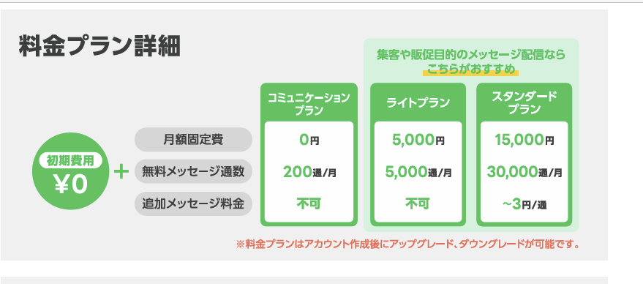

広告どこから募集する？
兵庫県立大学について、神戸大学への仮面浪人がおおい

神戸大学生に使ってもらえるためのチップ

コメントを残してもらえるためのチップ
後期の人が多く彼らはGPAが欲しい。自分だけが情報を握っているという優越感←コメントをすればコメントが見られる。
バイトをこのサイトから申し込めば、より多くのコメントが見られる。
周りを蹴落としたい人たちが多いので、自分がみられるようになった情報を他者に共有され、ぼっとの使用者が減ることはないだろう。
何名様にクオカードが当たる←住所を打ってもらえるチャンスかも。けど、発送がだるいらしい

どんな情報を掲載するか
大学院入試向け情報の掲載
教養科目の情報
過去問←著作権渋いから、先輩にその過去問を用いて講義してもらう
バイト紹介(この広告料が収入源)
クオーター制度で履修登録期間が分かりづらい。それを通知する。
うりぼーネットめっちゃ見づらい。特に課題提出期限が分かりづらいからそれを一括で見られるシステム
シラバスが見づらいから、授業情報の横に載せる
何年時にどの科目を取るのか、その教材は？どれがむずい？っていう情報があると予習がしやすい
仮面浪人にて復学した人向け
学科内、学部内のオリエンテーションが少ない。行う。
彼らの自己紹介一覧を見られるようなものがあればよい
後期組は大変遅れて新歓等に行くので、はじめ情弱になりがち。
講義で分からないことを教える会

契約書内容
・無断で再委託しない
・成果報酬型。所得の2割を継続的に支払う(システム開発・維持費、アナリスト料金として。)
・データは甲に帰属する
・データは相手が勝手に持ち出せない
・契約期間は1年(そのうちに自社システム開発)
・本業務を通じて得られた知見、ノウハウ、データ分析手法について、発注者は契約終了後も無償で自由に利用できるものとする
・本業務において受注者（アナリスト）が作成したプログラム、ソースコード、その他一切の成果物の著作権（著作権法第27条および第28条の権利を含む）は、納品（または対価の支払い）と同時に発注者（あなた）に移転する
・
甲がやること
・lineの支払い
・データ集め
・データの保管、管理
・データ収集料の支払い
・

乙がやること
・システムの開発←甲の要求に合わせ、継続して行うものとする
・システムの維持
・システム利用料の支払い
・らくたんbotより得た知見による甲への継続的なアドバイス

